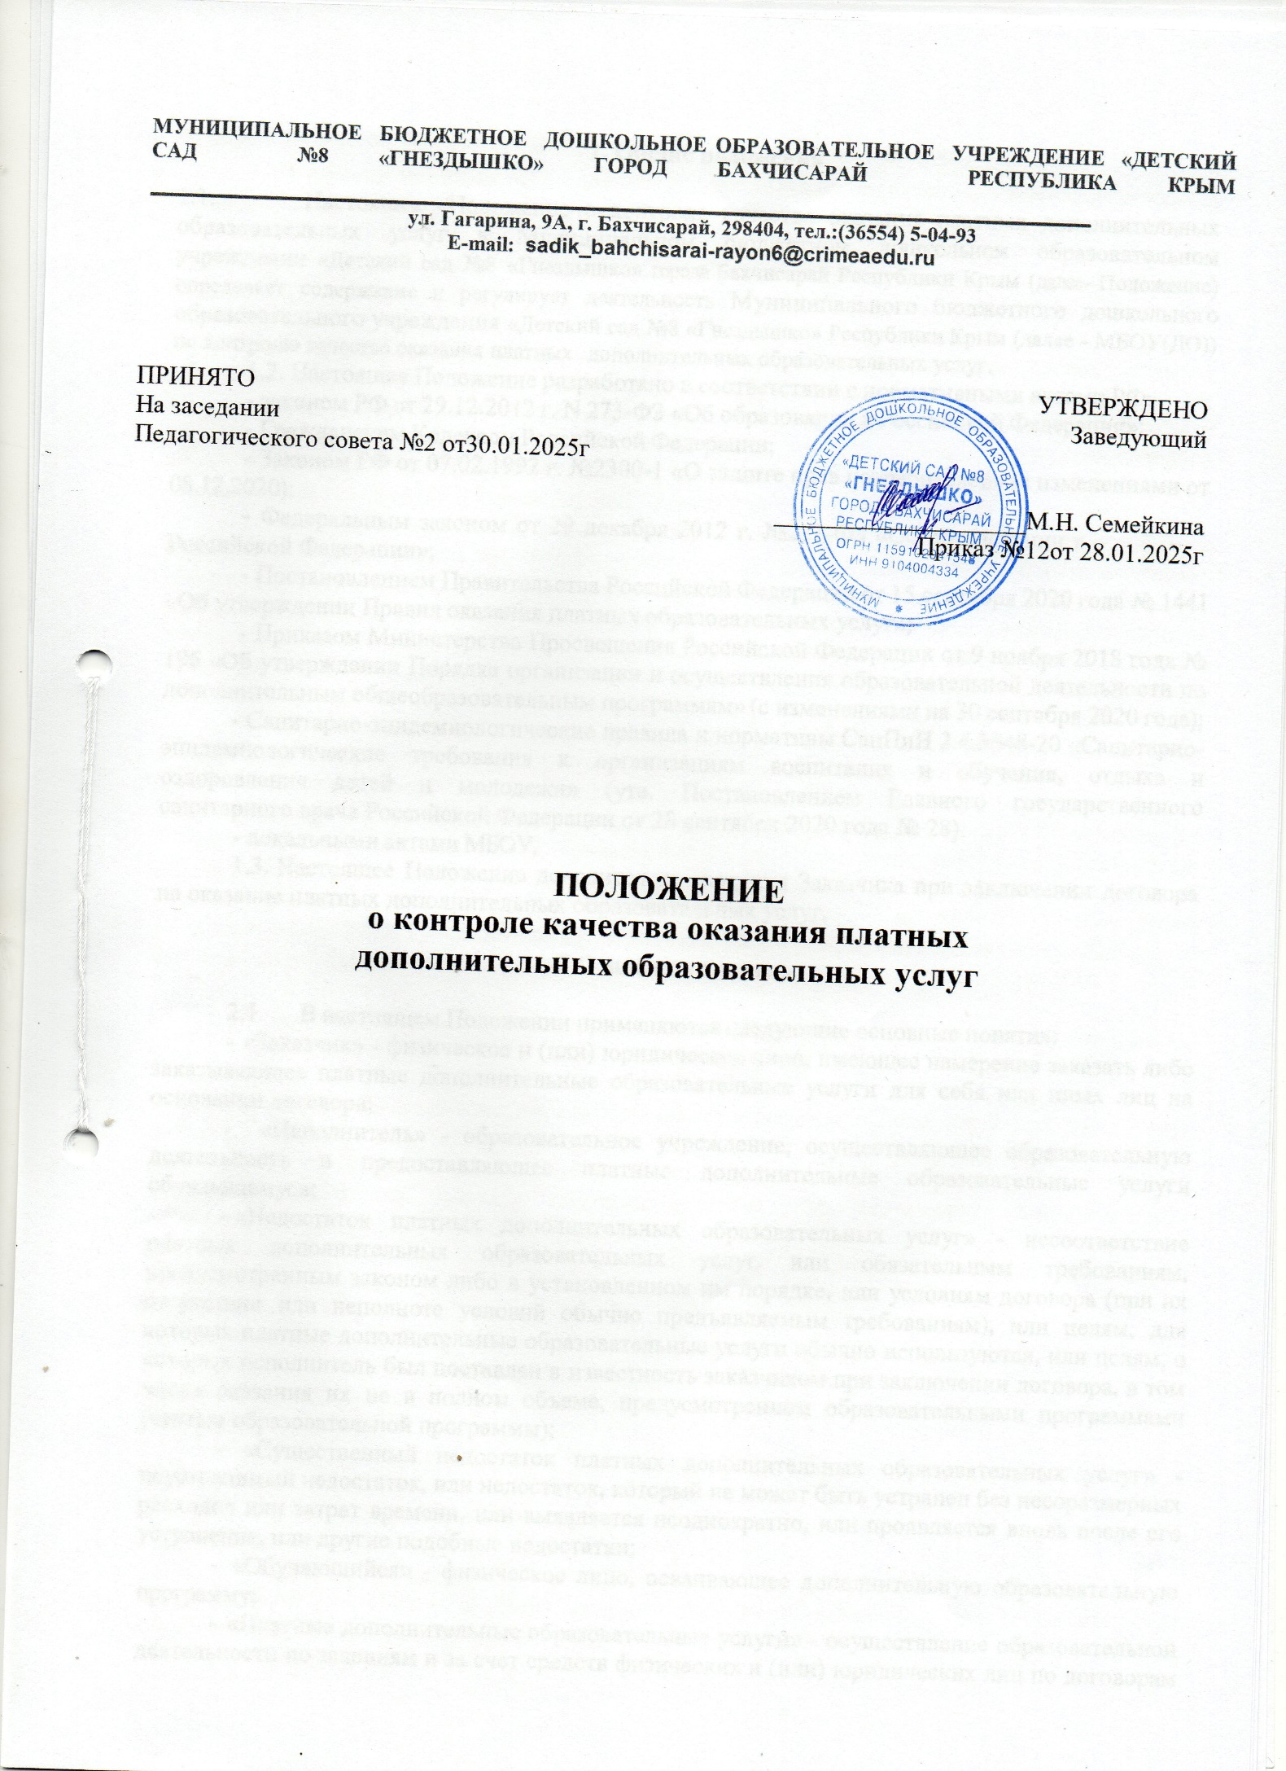

1. **Общие положения**
   1. Настоящее «Положение о контроле качества оказания платных дополнительных образовательных услуг в Муниципальном бюджетном дошкольном образовательном учреждении «Детский сад №8 «Гнездышко» города Бахчисарай Республики Крым (далее- Положение) определяет содержание и регулирует деятельность Муниципального бюджетного дошкольного образовательного учреждения «Детский сад №8 «Гнездышко» Республики Крым (далее - МБОУ(ДО)) по контролю качества оказания платных дополнительных образовательных услуг.
   2. Настоящее Положение разработано в соответствии с нормативными актами РФ:

* законом РФ от 29.12.2012 г. N 273-ФЗ «Об образовании в Российской Федерации»;
* Гражданским Кодексом Российской Федерации;
* Законом РФ от 07.02.1992 г. №2300-1 «О защите прав потребителей» (с изменениями от 08.12.2020);
* Федеральным законом от 29 декабря 2012 г. №273-ФЗ «Об образовании в Российской Федерации»;
* Постановлением Правительства Российской Федерации от 15 сентября 2020 года № 1441

«Об утверждении Правил оказания платных образовательных услуг»;

* Приказом Министерства Просвещения Российской Федерации от 9 ноября 2018 года № 196 «Об утверждении Порядка организации и осуществления образовательной деятельности по дополнительным общеобразовательным программам» (с изменениями на 30 сентября 2020 года);

**-** Санитарно-эпидемиологические правила и нормативы СанПиН 2.4.3648-20 «Санитарно-эпидемиологические требования к организациям воспитания и обучения, отдыха и оздоровления детей и молодежи» (утв. Постановлением Главного государственного санитарного врача Российской Федерации от 28 сентября 2020 года № 28).

* локальными актами МБОУ.
  1. Настоящее Положение доводится до сведения Заказчика при заключении договора на оказание платных дополнительных образовательных услуг.

## 2.Основные понятия

2.1. В настоящем Положении применяются следующие основные понятия:

* «Заказчик» - физическое и (или) юридическое лицо, имеющее намерение заказать либо заказывающее платные дополнительные образовательные услуги для себя или иных лиц на основании договора;
* «Исполнитель» - образовательное учреждение, осуществляющее образовательную деятельность и предоставляющее платные дополнительные образовательные услуги обучающемуся;
* «Недостаток платных дополнительных образовательных услуг» - несоответствие платных дополнительных образовательных услуг или обязательным требованиям, предусмотренным законом либо в установленном им порядке, или условиям договора (при их отсутствии или неполноте условий обычно предъявляемым требованиям), или целям, для которых платные дополнительные образовательные услуги обычно используются, или целям, о которых исполнитель был поставлен в известность заказчиком при заключении договора, в том числе оказания их не в полном объеме, предусмотренном образовательными программами (частью образовательной программы);
* «Существенный недостаток платных дополнительных образовательных услуг» - неустранимый недостаток, или недостаток, который не может быть устранен без несоразмерных расходов или затрат времени, или выявляется неоднократно, или проявляется вновь после его устранения, или другие подобные недостатки;
* «Обучающийся» - физическое лицо, осваивающее дополнительную образовательную программу;
* «Платные дополнительные образовательные услуги» - осуществление образовательной деятельности по заданиям и за счет средств физических и (или) юридических лиц по договорам об образовании, заключаемым при приеме на обучение (далее - договор);
* «Средства обучения и воспитания» - приборы, оборудование, включая спортивное оборудование и инвентарь, инструменты (в том числе музыкальные), учебно-наглядные пособия, компьютеры, информационно-телекоммуникационные сети, аппаратно-программные и аудиовизуальные средства, печатные и электронные образовательные и информационные ресурсы и иные материальные объекты, необходимые для организации образовательной деятельности;
* «Качество образования» - комплексная характеристика дополнительной образовательной деятельности и подготовки обучающихся, выражающая степень их соответствия федеральным государственным образовательным стандартам дошкольного образования и (или) потребностям физического или юридического лица, в интересах которого осуществляется дополнительная образовательная деятельность, в том числе степень достижения планируемых результатов дополнительной образовательной программы;
* «Конфликт интересов педагогического работника» - ситуация, при которой у педагогического работника при осуществлении им профессиональной деятельности возникает личная заинтересованность в получении материальной выгоды или иного преимущества, и которая влияет или может повлиять на надлежащее исполнение педагогическим работником профессиональных обязанностей вследствие противоречия между его личной заинтересованностью и интересами обучающегося, родителей (законных представителей) обучающихся;
* «Независимая оценка качества образования» - оценка качества образования, которая осуществляется в порядке, предусмотренном Федеральным законом «Об образовании в РФ», в отношении организаций, осуществляющих образовательную деятельность, и реализуемых ими образовательных программ в целях определения соответствия предоставляемого образования потребностям физического лица и юридического лица, в интересах которых осуществляется образовательная деятельность, оказания им содействия в выборе организации, осуществляющей образовательную деятельность, и образовательной программы, повышения конкурентоспособности организаций, осуществляющих образовательную деятельность, и реализуемых ими образовательных программ на российском и международном рынках.

## Цель и основные задачи контроля качества оказания платных дополнительных

**образовательных услуг**

* 1. Целью контроля качества оказания платных дополнительных образовательных услуг в МБДОУ(ДО) является обеспечение права заказчика/обучающегося на получение платных дополнительных образовательных услуг надлежащего качества.
  2. Основными задачами контроля качества оказания платных дополнительных образовательных услуг в МБДОУ(ДО) являются:
* контроль за соблюдением требований законодательства об образовании, правил оказания платных дополнительных образовательных услуг, иных действующих нормативно-правовых актов в сфере образования;
* контроль за соблюдением требований локальных нормативных актов МБДОУ(ДО), регулирующих оказание платных дополнительных образовательных услуг;
* соблюдение условий договора на оказание платных дополнительных образовательных

услуг;

* соблюдение прав заказчика/обучающегося при оказании платных дополнительных

образовательных услуг;

* получение достоверной информации о качестве оказания платных дополнительных образовательных услуг;
* разработка предложений и мероприятий, направленных на устранение причин возникновения недостатков и (или) существенных недостатков платных дополнительных образовательных услуг, повышение качества оказываемых платных дополнительных образовательных услуг;
* определение потребностей педагогических работников, задействованных в оказании платных дополнительных образовательных услуг, в дополнительных профессиональных знаниях;
* внедрение мотивационных механизмов повышения профессиональной ответственности

педагогических работников, задействованных в оказании платных дополнительных образовательных услуг;

* выявление зон неэффективности в процессе оказания платных дополнительных образовательных услуг, разработка и принятие мер по их устранению;
* разработка корректирующих и предупреждающих действий;
* изучение и обеспечение удовлетворенности потребителей платных дополнительных образовательных услуг их качеством.

## Объект, содержание, формы, методы и документация контроля качества оказания платных дополнительных образовательных услуг

* 1. Объектом контроля качества оказания платных дополнительных образовательных услуг в МБДОУ(ДО) является образовательная деятельность, осуществляемая по заданиям и за счет средств физических лиц по договорам об образовании по оказанию платных дополнительных образовательных услуг.
  2. Содержание контроля качества оказания платных дополнительных образовательных услуг в МБДОУ(ДО) определяется в соответствии с задачами и особенностями данного контроля.
  3. При осуществлении контроля качества оказания платных дополнительных образовательных услуг могут использоваться формы, методы, виды, процедуры и документация контроля, принятые в МБДОУ(ДО) для внутреннего контроля за качеством образовательной деятельности.
  4. Периодичность контроля качества оказания платных образовательных услуг регламентируются соответствующим планом (или разделом общего плана внутренних контрольных мероприятий), а также принятыми в МБДОУ(ДО) локальными нормативными актами по проведению внутреннего контроля за качеством образовательной деятельности.
  5. По результатам проведения контроля качества платных дополнительных образовательных услуг в МБДОУ(ДО) принимается решение в соответствии с локальным нормативным актом по проведению внутреннего контроля за качеством образовательной деятельности.
  6. При обнаружении недостатка платных образовательных услуг, в том числе оказания их не в полном объеме, предусмотренном образовательными программами (частью образовательной программы), Заказчик вправе по своему выбору потребовать:

а) безвозмездного оказания образовательных услуг;

б) соразмерного уменьшения стоимости оказанных платных образовательных услуг;

в) возмещения понесенных им расходов по устранению недостатков, оказанных платных образовательных услуг своими силами или третьими лицами.

* 1. Заказчик вправе отказаться от исполнения договора и потребовать полного возмещения убытков, если в установленный договором срок недостатки платных образовательных услуг не устранены исполнителем.
  2. Заказчик также вправе отказаться от исполнения договора, если им обнаружен существенный недостаток оказанных платных образовательных услуг или иные существенные отступления от условий договора.
  3. Если Исполнитель нарушил сроки оказания платных образовательных услуг (сроки начала и (или) окончания оказания платных образовательных услуг и (или) промежуточные сроки оказания платной образовательной услуги) либо если во время оказания платных образовательных услуг стало очевидным, что они не будут осуществлены в срок, Заказчик вправе по своему выбору:
  4. а) назначить Исполнителю новый срок, в течение которого Исполнитель должен приступить к оказанию платных образовательных услуг и (или) закончить оказание платных образовательных услуг;

б) поручить оказать платные образовательные услуги третьим лицам за разумную цену и потребовать от исполнителя возмещения понесенных расходов;

в) потребовать уменьшения стоимости платных образовательных услуг;

г) расторгнуть договор.

* 1. Заказчик вправе потребовать полного возмещения убытков, причиненных ему в связи с нарушением сроков начала и (или) окончания оказания платных образовательных услуг, а также в связи с недостатками платных образовательных услуг.
  2. По инициативе Исполнителя договор может быть расторгнут в одностороннем порядке в следующих случаях:

а) просрочка оплаты стоимости платных образовательных услуг;

б) невозможность надлежащего исполнения обязательств по оказанию платных или иных услуг по дополнительному образованию вследствие действий (бездействия) обучающегося, а также в случаях, предусмотренных законодательством Российской Федерации.

## Особенности контроля качества оказания платных дополнительных образовательных услуг в дошкольном образовательном учреждении

* 1. При осуществлении контроля качества дополнительных образовательных услуг в МБДОУ(ДО) выделяют следующие особенности проведения контроля:
     1. проводится контроль знаний педагогических работников, оказывающих платные дополнительные образовательные услуги, на предмет знания локальных нормативных актов МБОУ(ДО), регламентирующих оказание платных дополнительных образовательных услуг, а также порядка оказания платных дополнительных образовательных услуг, принятого в МБОУ(ДО).
     2. осуществляется контроль функционирования в МБОУ(ДО) системы информирования заказчиков об образовательной организации и оказываемых ею платных дополнительных образовательных услугах.
     3. осуществляется контроль за работой по договорам об образовании, заключаемым при приёме на обучение.
     4. проводится аудит оказания платных дополнительных образовательных услуг с целью:
* выявления и предотвращения факторов, делающих возможным появление недостатков и(или) существенных недостатков платных дополнительных образовательных услуг;
* разработки корректирующих и предупреждающих действий, направленных на предотвращение появления недостатков и(или) существенных недостатков платных дополнительных образовательных услуг.
  + 1. осуществляется контроль соблюдения педагогическими работниками, оказывающими платные дополнительные образовательные услуги, установленных ограничений при осуществлении ими профессиональной деятельности.
  1. Результаты контроля качества платных дополнительных образовательных услуг заслушиваются на заседаниях коллегиальных органов управления МБДОУ(ДО).

## Лица, ответственные за проведение контроля качества оказания платных дополнительных образовательных услуг

* 1. Ответственным лицом за организацию контроля качества оказания платных дополнительных образовательных услуг в МБДОУ(ДО) является руководитель или уполномоченное им соответствующим приказом лицо.
  2. В своей деятельности лица, ответственные за организацию контроля качества платных дополнительных образовательных услуг в МБДОУ(ДО), руководствуются настоящим Положением, а также иными локальными нормативными актами МБДОУ(ДО), регламентирующими его деятельность по внутреннему контролю качества образовательной деятельности.

5.3. Лицо, ответственное за организацию контроля качества оказания платных дополнительных образовательных услуг в МБДОУ(ДО), обеспечивает подробное ознакомление с настоящим Положением с необходимыми комментариями и разъяснениями всех работников МБДОУ(ДО), задействованных в организации оказания или в непосредственном оказании платных дополнительных образовательных услуг.

## Независимая оценка качества образования при оказании платных дополнительных образовательных услуг

* 1. Помимо контроля качества оказания платных дополнительных образовательных услуг, осуществляемого МБДОУ(ДО) самостоятельно, и контроля, проводимого в установленном законодательством порядке уполномоченными органами в соответствии с их компетенцией, в соответствии с Федеральным законом «Об образовании в Российской Федерации», в предусмотренном им порядке, в МБДОУ(ДО) может быть осуществлена независимая оценка качества образования при оказании платных дополнительных образовательных услуг.
  2. Независимая оценка качества образования осуществляется в отношении организаций, осуществляющих образовательную деятельность, и реализуемых ими образовательных программ в целях определения соответствия предоставляемого образования потребностям физического лица и юридического лица, в интересах которых осуществляется образовательная деятельность, оказания им содействия в выборе организации, осуществляющей образовательную деятельность, и образовательной программы, повышения конкурентоспособности организаций, осуществляющих образовательную деятельность, и реализуемых ими образовательных программ на российском и международном рынках.
  3. Независимая оценка качества образования осуществляется юридическим лицом или индивидуальным предпринимателем (далее - организация, осуществляющая оценку качества).
  4. Организация, осуществляющая оценку качества, устанавливает виды образования, группы организаций, осуществляющих образовательную деятельность, и реализуемых ими образовательных программ, в отношении которых проводится независимая оценка качества образования, а также условия, формы и методы проведения независимой оценки качества образования и порядок её оплаты.
  5. Независимая оценка качества образования осуществляется по инициативе юридических лиц или физических лиц. При осуществлении независимой оценки качества образования используется общедоступная информация об организации, осуществляющей образовательную деятельность, и о реализуемых ею образовательных программах.
  6. Независимая оценка качества образования осуществляется также в рамках международных сопоставительных исследований в сфере образования.
  7. Результаты независимой оценки качества образования не влекут за собой приостановление или аннулирование лицензии на осуществление образовательной деятельности в отношении дошкольного образовательного учреждения, осуществляющего образовательную деятельность.

